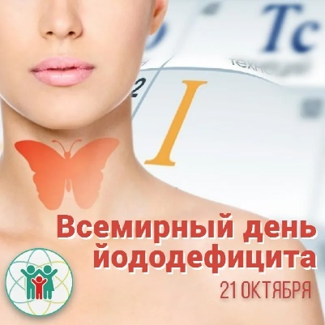**ВСЕМИРНЫЙ ДЕНЬ БОРЬБЫ С ЙОДОДЕФИЦИТОМ**

Россия находится на третьем месте среди стран, территории которых дефицитны по йоду. Проблема йододефицита актуальна для всех регионов нашей страны, но в особенности для Забайкалья, Кузбасса, Алтая, Республики Тыва, Башкортостана, Ямало-Ненецкого автономного округа и Удмуртии.

Йод поступает в организм с пищевыми продуктами растительного и животного происхождения, и лишь небольшая его доля - с водой и воздухом. В связи с тем, что Забайкальский край находится в зоне йододефицитной биогеохимической провинции, жители нашего края подвержены высокому риску развития йододефицитных заболеваний.

Дефицит йода проявляется признаками недостатка гормонов щитовидной железы, которые контролируют энергетический обмен, рост и созревание тканей, участвуют в регуляции функционального состояния центральной нервной системы, сердечно-сосудистой системы, печени, эмоционального тонуса человека.

Если детям и подросткам не хватает йода, это может привести к задержке роста, снижению иммунитета, а значит - большей подверженности инфекционным заболеваниям. Йододефицит негативно сказывается на развитии интеллекта, приводит к сильной утомляемости, неспособности сосредоточиться, ухудшению памяти и внимания.

Если возникает дефицит йода у взрослых, это проявляется так же нарушениями в интеллектуальной сфере, и, кроме того, наносит урон репродуктивной функции. Повышается риск появления ребенка с врожденными заболеваниями - гипотиреозом, эндемическим кретинизмом. Нарушение развития нервной системы будущего ребенка приведет в последующем к его отставанию в умственном развитии, пострадает память, слух, зрение и речь.

Физиологическая суточная потребность в йоде для детей составляет 60 - 120 мкг, для подростков - 130 - 150 мкг, взрослых - 150 мкг, беременных и кормящих женщин 220 - 290 мкг.

Профилактика дефицита йода осуществляться посредством массовых и индивидуальных мер.

Массовая профилактика

1. Обогащение продуктов массового потребления йодсодержащими добавками, йодидом или йодатом калия.

2. Включение в меню организованных коллективов (дошкольные и общеобразовательные организации) продуктов богатых йодом: треска, морская капуста, камбала, морской окунь.

Индивидуальная профилактика

1. Главным условием предупреждения йододефицита является регулярное употребление йодированных пищевых продуктов. В настоящее время в России выпускаются специально маркированные пищевые продукты, в которые добавляется от 10 до 30 процентов суточной нормы йода. Наиболее популярный среди них – йодированная поваренная соль, в которой содержится около 45 мкг/г йода. Если использовать ее в пищу вместо обычной соли, можно получить всю суточную норму йода.

2. Потребление натуральных продуктов, богатых йодом: морепродуктов (в морской капусте содержание йода составляет около 220 мг на 100 г, в креветках — 150 мг на 100 г.), яблок, сельдерея, чеснока, цветной и брюссельской капусты, голубицы меда, малины.

3. Использование специальных витаминно-минеральных комплексов. Перед этим рекомендуется проконсультироваться с врачом.

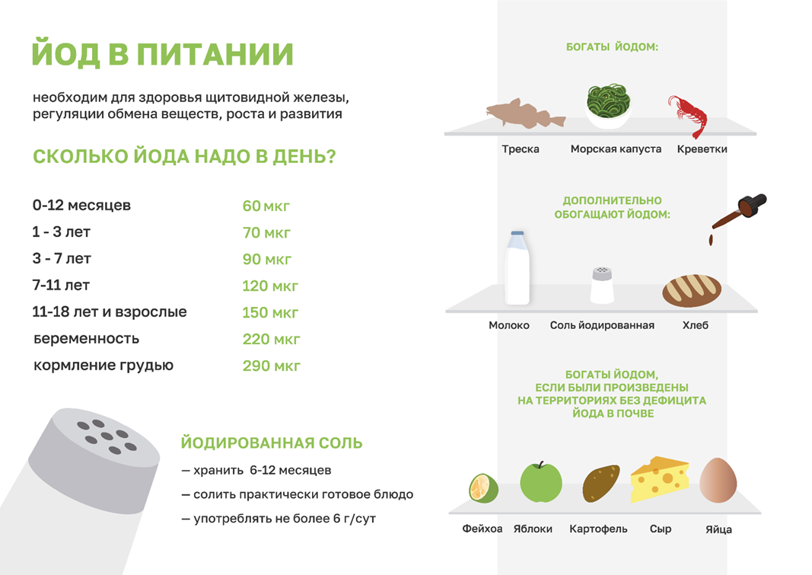

Если вы подозреваете у себя дефицит йода - обратитесь к врачу. Не принимайте самостоятельно препараты йода, только по назначению врача.

Помните, при раннем выявлении дефицит йода можно полностью устранить.

Информация подготовлена с использованием материалов: https:// rospotrebnadzor.ru/, https://cgon.rospotrebnadzor.ru/.

В случае возникновения нештатной ситуации санитарно-эпидемиологического характера для получения консультации и защиты своих прав вы можете обратиться в Единый консультационный центр Роспотребнадзора 8 800 555 49 43.

# санпросвет.